Fiche de préparation n° DIS 10
Année(s) : P1-P3
Domaine du programme : Education à la philosophie et à la citoyenneté |  | Intitulé de l’activité : L’adoption
Objectif : À la fin de la séquence, tous les élèves seront capables de définir ce qu’est l’adoption et ce que ressentent les enfants adoptés et les adoptants.
Compétence(s) travaillée(s) : P27,32 et 37 Elaborer un questionnement philosophique.
Savoirs :  -Différence entre acheter et adopter |  | Savoir-faire :  -Différencier acheter et adopter  -Se mettre à la place des enfants adoptés  -Se mettre à la place des adoptants
Évaluation | L’évaluation sera considérée comme réussie si l’E est capable de de définir ce qu’est l’adoption et ce que ressentent les enfants adoptés et les adoptants.
Organisation matérielle, spatiale et/ou humaine | Matériel :  Album « Lili est adoptée »  -Feuilles élèves  -Matériel scolaire habituel |  | Disposition habituelle de la classe
Déroulement | -Lecture de l’album « Lili est adoptée »  -À partir de celui-ci, les Es dégagent le thème de la leçon  -Ils définissent la différence entre acheter et adopter et ce qu’on peut adopter  -Ils se mettent à la place des personnes adoptées  - Ils se mettent à la place des adoptants  -Débat philosophique autour du thème
Différenciation | Dictée à l’adulte ou entraide entre Es

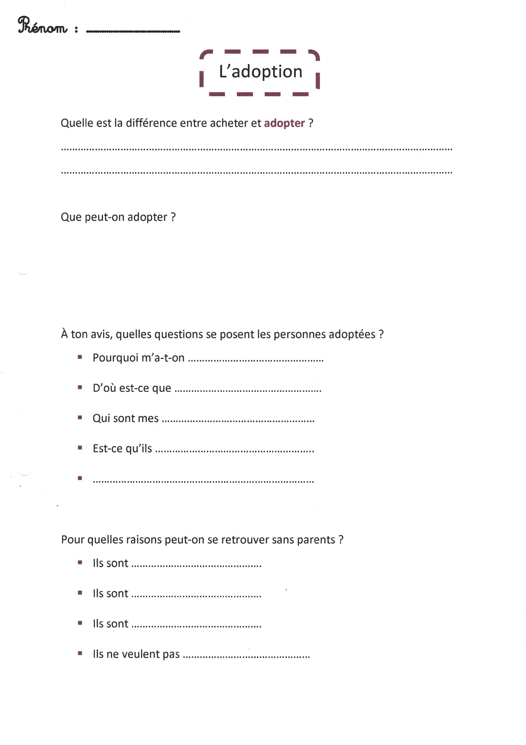

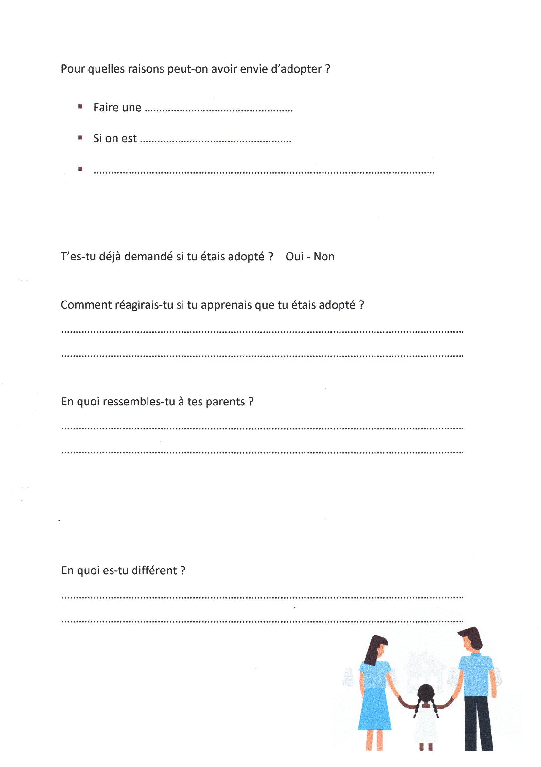

CORRECTIF :
